“Ese flan es de vainilla”

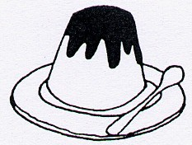

flan FLAN flan

fla fal fle fel fli fil flo fol flu ful flo fal fle fil

flan falda flecha felpudo flor influjo fulminante falso flaca flauta afligido fluído flequillo flotador florero fleco afluente flamenca

-Marina me preparó un flan de vainilla en la fiesta de mi cumpleaños.
-Este verano me compraré un flotador que tenga forma de flecha.
-Alvaro compró un florero con una docena de flores violetas para su madre.
-La peluquera me ha cortado mucho el flequillo.
-La flamenca se ha puesto ese traje que la hace muy flaca.
-Me gusta mucho oír tocar la flauta en la orquesta.

